- DOKUZ AYLIK GEBE VE UTERUS KESİT MAKETİ
MODEL NO 42006
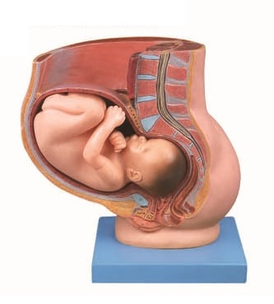

- Maket yetişkin hamile kadın abnomeni median kesitini simgelemelidir.
- Maket içinde ayrıca baş geliş pozisyonunda 9 aylık fetüs bulunmalı ve duruş pozisyonu simüle edilmelidir.
- Dört parçadan ibaret olmalıdır.
- Maket PVC plastikten imal edilmiş olmalıdır.
- Maket 35x18x35 boyutlarında olmalıdır.
- Yaklaşık ağırlığı 3,5 kg olmalıdır.

